VIII. ELTE Alumni Kupa
Ezúton szeretettel meghívjuk csapatukat az ELTE Szolgáltató Központ, az ELTE Alumni Alapítvány és a BEAC szervezésében idén decemberben nyolcadik alkalommal megrendezésre kerülő ELTE Alumni kispályás labdarúgó kupára.
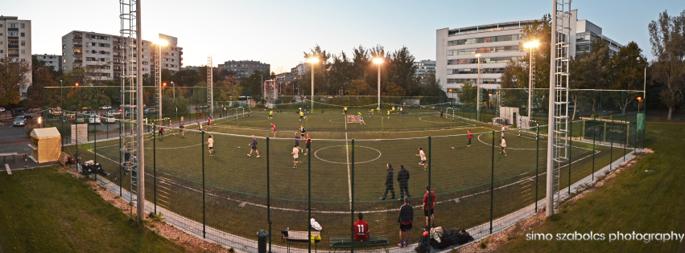

Tervezett időpont:
2017. december 15. 16:00 órától

Helyszín:

ELTE Bogdánfy úti sporttelep, sátorral fedett műfüves pályái
1117 Budapest, Bogdánfy Ödön utca 10/A

További információ:

Sajben Marcell
Tel.:06306578665
E-mail: eltese2008@gmail.com

Díjazás:

- 1-3 helyezett kupa
- 1-3 helyezett pezsgő
- minden csapat: oklevél
- legjobb kapus
- gólkirály

Nevezési díj: 6000 Ft, amelyet az ELTE Alumni Alapítvány tehetséges ELTE-s hallgatók tanulmányainak támogatására fordít.
Az első 16 csapat nevezését tudjuk elfogadni.

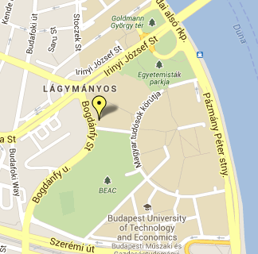
Térkép:

Nevezés, lebonyolítás

A csapatok 5+1-es felállásban játszanak, 2x10 perces játékidővel. A nevezett csapatokat csoportokba osztjuk, a sorsolást és a csoportbeosztást a tornát megelőző hét folyamán az összes csapatvezető számára kiküldjük e-mailben. A mérkőzéseket a BLSZ és az ELTE-BEAC Futsal Bajnokság tapasztalt játékvezetői vezetik. A torna találkozói két pályán, párhuzamosan zajlanak. Maximális, 16 csapat esetén, a négy csoport első két helyezettje az egyenes kieséses szakaszba kvalifikálja magát. Az egyenes kiesés szakaszban a csoportmérkőzések során első helyezett csapatok a másik csoport második helyezettjével játszanak. A negyeddöntőket elődöntő majd bronzmeccs és döntő követi.

Jelentkezés: Nevezés a csatolt nevezési lap kitöltésével és a eltese2008@gmail.com címre elküldve érvényes. A szervezők, az első 16 csapat nevezését tudják elfogadni!

Nevezési határidő: 2017. december 8.

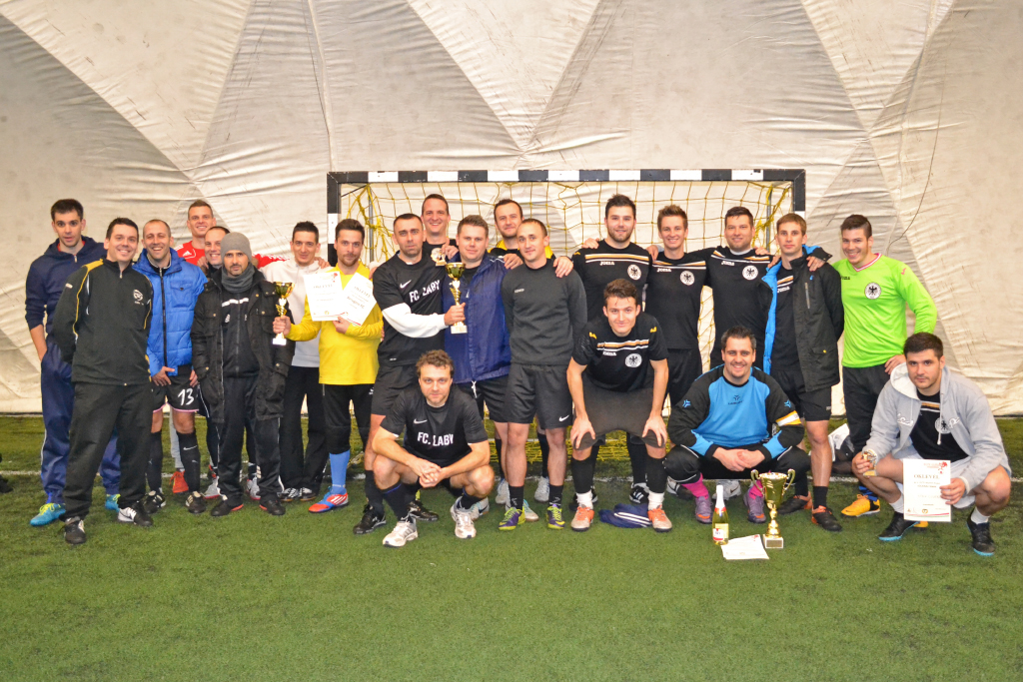

Üdvözlettel:
az ELTE Alumni Alapítvány és a BEAC szervezői

